Как планируемый листинг казахстанской железнодорожной компании в Гонконге стал проверкой финансового влияния Китая

I. Там, где меняется ширина колеи
Начните путь в Хоргосе — на границе китайского Синьцзяна и юго-востока Казахстана, в одном из самых удалённых от мирового океана мест на Земле. Здесь нет морского порта — только сталь: козловые краны перегружают контейнеры с китайских поездов, следующих по стандартной колее шириной 1 435 мм, на вагоны казахстанской сети с колеёй 1 520 мм, унаследованной от Российской империи и Советского Союза. Перегрузка полного контейнерного состава занимает около 47 минут. В 2025 году сухой порт Khorgos Gateway обработал более 372 тыс. TEU (двадцатифутовых контейнерных эквивалентов).
Разница в ширине колеи служит наглядной метафорой всей этой системы. Любой груз, следующий по суше между Китаем и Европой через Казахстан, приходится перегружать, заново оформлять тарифы и проходить таможенные процедуры. И компания, контролирующая железнодорожную сеть на казахстанской стороне — «Қазақстан Темір Жолы» (КТЖ), — сама пытается совершить аналогичный переход: от полностью государственной монополии советского наследия к публичной компании, акции которой будут обращаться почти в 6 000 километрах отсюда — на Гонконгской фондовой бирже.

II. Размещение акций: снижение долговой нагрузки под прикрытием истории роста
Около 30 июня 2026 года КТЖ подала предварительный проспект первичного публичного размещения акций (IPO) на Гонконгской фондовой бирже (HKEX). Единственным спонсором сделки выступила China International Capital Corporation (CICC). Это произошло спустя всего несколько дней после визита главы администрации Гонконга Джона Ли в Казахстан и подписания меморандумов о сотрудничестве между HKEX и Astana International Exchange (AIX). По сообщениям СМИ, компания рассчитывает привлечь около 1 млрд долларов США. Ранее Bloomberg сообщал, что КТЖ рассматривает возможность размещения до 25% акций при оценке компании примерно в 10 млрд долларов.
При этом сделка выглядит несколько противоречиво на фоне официальной позиции Астаны. Ещё 23 мая государственный фонд «Самрук-Қазына», управляющий активами примерно на 89 млрд долларов и владеющий 100% КТЖ, называл планируемое размещение «тройным листингом» — одновременно в Лондоне, Гонконге и Казахстане. Подчеркивалось, что речь идёт исключительно о первичном размещении новых акций, то есть средства должны поступить самой КТЖ для погашения долгов и финансирования инвестиций, а не использоваться фондом для продажи своей доли. Сроки IPO переносились уже несколько лет, однако председатель совета директоров КТЖ заявил, что компания намерена выйти на биржу до конца 2026 года, разместив около 25% капитала, тогда как «Самрук-Қазына» сохранит не менее 75% акций.
Почему именно Гонконг? «Морская доставка занимает около двух месяцев, тогда как КТЖ способна доставить груз в Европу за 14 дней», — заявил глава китайского офиса «Самрук-Қазына» Сакен Муратулы на форуме в Шанхае, представляя КТЖ как привлекательный актив для китайских инвесторов. Ещё год назад основным местом размещения считался Лондон. Однако постепенный переход к Гонконгу сам по себе отражает более широкую тенденцию. По словам одного из казахстанских экспертов по рынкам капитала, многие лондонские институциональные инвесторы всё чаще рассматривают Гонконг как «продолжение финансовой системы материкового Китая».
Если отвлечься от истории о транзитном потенциале, основным мотивом размещения становится состояние баланса компании. Во время парламентских слушаний в апреле заместитель председателя правления КТЖ Ерлан Коишибаев прямо заявил: «Мы планируем провести IPO в этом году для погашения задолженности, а также завершения крупных инвестиционных проектов».
Общий объём обязательств КТЖ составляет 4,7 трлн тенге (около 10,2 млрд долларов), что, по его словам, сопоставимо со стоимостью всей компании. Более половины долга номинировано в иностранной валюте. Для сравнения: в начале 2024 года долговая нагрузка составляла около 5,7 млрд долларов. Издание Caixin сообщало, что часть средств, привлечённых в ходе IPO в Гонконге, планируется направить на строительство новой 272-километровой железнодорожной линии Бахты — Аягоз, которая станет третьим железнодорожным переходом между Казахстаном и Китаем и должна помочь увеличить пропускную способность трансграничных перевозок до 100 млн тонн к 2030 году.
Компенсирующей историей остается рост. Аудированная выручка и прочие доходы в 2025 году увеличились на 27%, достигнув 2,76 трлн тенге (около 5,65 млрд долларов США), а чистая прибыль выросла более чем вдвое — до 344 млрд тенге (706 млн долларов США); грузооборот увеличился на 10%, до 288,8 млрд тонно-километров.

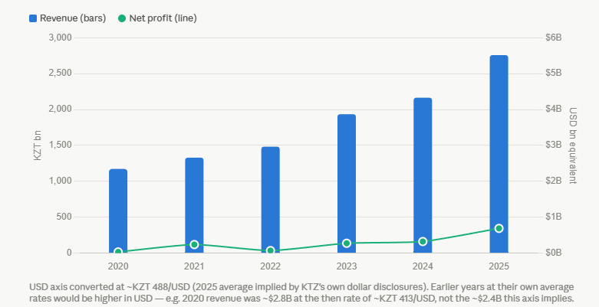
Финансовые показатели «Казахстан Темір Жолы»
«Если оценивать КТЖ как регулируемую внутреннюю инфраструктурную компанию, то это скорее аналог облигационного актива. Если же рассматривать её как оператора платного транспортного коридора на самом быстрорастущем сухопутном маршруте между Китаем и Европой, то компания заслуживает оценку как история роста», — отметил аналитик инвестиционного банка Teniz Capital (Алматы). «Задача организаторов размещения — сместить внимание инвесторов с регулируемого тарифами традиционного бизнеса, где доходность определяется государством и параметры реформ уже закреплены законодательно, на нерегулируемый транзитный сегмент, поскольку именно он станет источником каждого дополнительного тенге денежного потока».A
Расчёты делают эту логику наглядной. По оценке Teniz Capital, в 2026 году показатель EBITDA КТЖ составит около 2 млрд долларов США благодаря предусмотренному законодательством повышению тарифов и дальнейшему росту транзитных перевозок. Если применять мультипликатор EV/EBITDA около 5x, на котором торгуется китайская железнодорожная компания Daqin Railway, специализирующаяся на перевозке угля, то стоимость предприятия КТЖ едва покроет её 10 млрд долларов чистого долга, практически не оставляя стоимости для акционеров. Однако при мультипликаторе 12–14x, характерном для Beijing–Shanghai High-Speed Rail — владельца уникальной инфраструктуры с высокой ценовой властью, — обсуждаемая оценка собственного капитала в 10 млрд долларов выглядит полностью обоснованной.
«Наш базовый сценарий предполагает оценку на уровне 9–10x прогнозной EBITDA, что соответствует стоимости собственного капитала в 8–10 млрд долларов США», — отметил аналитик Teniz Capital. «Однако мультипликатор сможет подняться к верхней границе этого диапазона только в том случае, если инвесторы будут оценивать КТЖ прежде всего как транзитную платформу, а не как регулируемую инфраструктурную компанию».
Вопрос о том, как следует оценивать компанию, чей контролирующий акционер одновременно является её регулятором, неизбежно возникает при размещении практически любого государственного эмитента — от Saudi Aramco до китайских железнодорожных операторов. Именно поэтому соответствующим рискам в проспекте эмиссии, вероятно, будет посвящён отдельный и весьма подробный раздел.

III. Компания: от Турксиба к национальному чемпиону
История КТЖ восходит к самому знаковому проекту первой пятилетки Советского Союза — Туркестано-Сибирской железной дороге (Турксибу), строительство которой велось в 1926–1931 годах. Тогда её называли «кузницей казахского пролетариата»: магистраль рассматривалась не только как транспортная артерия для развития торговли, но и как инструмент государственного объединения огромной территории. Эта историческая преемственность приобретает новое значение сегодня, когда те же транспортные коридоры вновь рассматриваются уже как инструменты геополитического выстраивания связей.
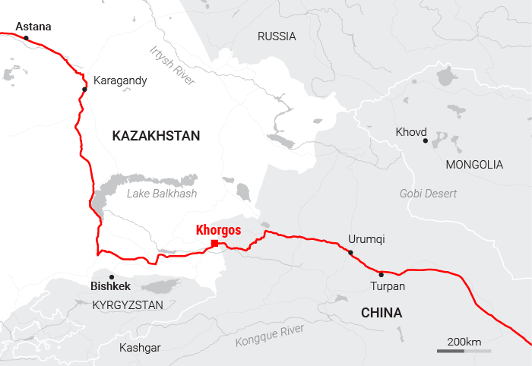
Хоргос — место, где китайская стандартная колея встречается с бывшей советской широкой колеёй
Современная компания, сформированная в нынешнем виде в 1997 году, эксплуатирует около 16 тыс. км железнодорожных путей, располагает примерно 1 900 локомотивами и 47 тыс. грузовых вагонов. По состоянию на 1 апреля 2026 года в КТЖ работали 119 542 человека. В 2025 году компания обеспечила около 80% железнодорожного грузооборота Казахстана, а также владеет каспийскими портами Актау и Курык и 51% сухого порта KTZE–Khorgos Gateway.
Кредитные рейтинги наиболее точно отражают природу компании. В декабре 2025 года агентство Fitch Ratings подтвердило рейтинг КТЖ на уровне BBB–, что всего на одну ступень ниже суверенного рейтинга Казахстана, прямо указав, что вероятность предоставления компании чрезвычайной государственной поддержки оценивается как «чрезвычайно высокая». В то же время собственный кредитный профиль (Standalone Credit Profile, SCP) КТЖ составляет «bb–» — на четыре ступени ниже суверенного уровня. По прогнозу Fitch, отношение скорректированного чистого долга к EBITDA в среднем составит около 4,7x в 2025–2029 годах против 6,0x в 2024 году благодаря росту EBITDA вследствие повышения тарифов.
Иными словами, инвестиционный рейтинг КТЖ во многом определяется тем, кто является её владельцем. На конец 2024 года около 55% долговых обязательств компании приходилось на государственные структуры, а фонд «Самрук-Қазына» продлил срок погашения принадлежащих ему облигаций КТЖ на сумму 883 млн долларов США с 2025 до 2028 года. Подобная внутригрупповая поддержка — это преимущество, на которое миноритарные акционеры рассчитывать не могут.

IV. Подвижной состав: американский двигатель казахстанской железной дороги
Именно здесь появляется неожиданный поворот, который должен заинтересовать американского читателя: крупнейшим получателем капитальных вложений КТЖ является завод американской компании, расположенный в казахстанской степи.
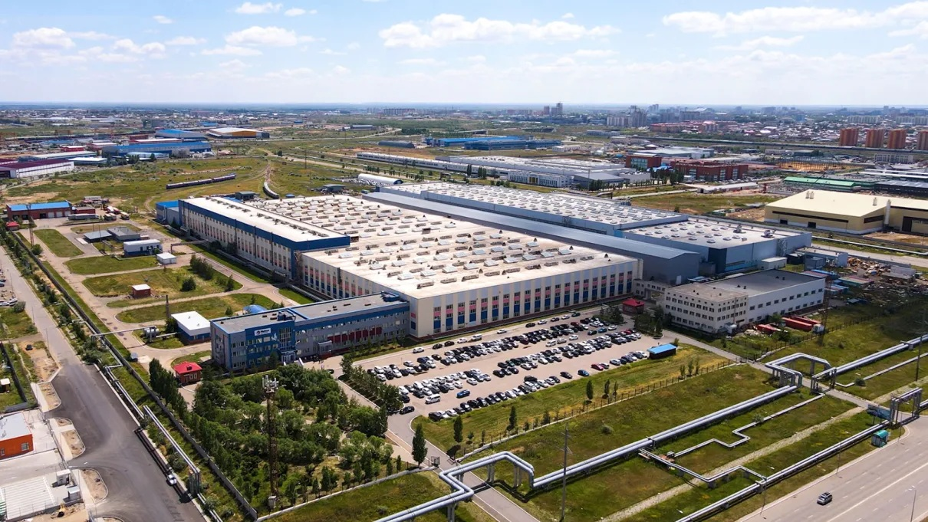
Производство локомотивов Wabtec в Казахстане
С 2009 года компания GE Transportation (ныне Wabtec) выпускает дизельные локомотивы на заводе «Локомотив құрастыру зауыты» (ЛКЗ) в Астане, который она полностью приобрела в декабре 2023 года. За это время предприятие изготовило для КТЖ более 500 локомотивов серии Evolution.
Затем, в сентябре 2025 года, на полях сессии Генеральной Ассамблеи ООН было объявлено о сделке, ставшей одним из крупнейших событий в отрасли: соглашении на 4,2 млрд долларов США, которое Министерство торговли США назвало «крупнейшим контрактом в истории железнодорожного машиностроения». Документ предусматривает поставку 300 комплектов локомотивов в течение следующего десятилетия и, по оценке американской стороны, позволит создать или сохранить более 11 тыс. высокооплачиваемых рабочих мест в США. Сообщалось также, что президент США Дональд Трамп поздравил президента Казахстана Касым-Жомарта Токаева с «замечательной покупкой».
Локомотивы собираются в Астане из американских машинокомплектов при уровне локализации около 45%. Отдельно КТЖ привлекла кредит Citibank на сумму 900 млн долларов США для приобретения 240 локомотивов Wabtec.
Электрическую тягу обеспечивает полностью принадлежащий Alstom завод в Астане. В ноябре 2024 года компания заключила контракт на поставку 117 грузовых электровозов, предназначенных для замены локомотивов советского производства. Помимо Wabtec и Alstom, в число ключевых поставщиков КТЖ входят китайская CRRC, испанская Talgo и швейцарская Stadler, что делает цепочку поставок компании по-настоящему международной.
Для западных инвесторов не менее примечательна и финансовая конструкция: капитал, привлечённый в Гонконге — а в перспективе, возможно, и через выпуск долговых обязательств в юанях, — направляется на финансирование локомотивов американской разработки, собираемых в Казахстане. Баланс компании фактически отражает внешнеполитическую стратегию страны: китайский капитал, американские технологии и отечественное промышленное производство.

V. Финансирование и механизм рынка «панда-бондов»
Проследите за тем, где КТЖ привлекала финансирование и где планирует занимать средства дальше. На протяжении большей части своей истории компания выходила на международные рынки капитала преимущественно в западных валютах. Последним примером стал выпуск в апреле 2026 года двухтраншевых еврооблигаций на 1 млрд долларов США, организованный Citigroup, J.P. Morgan и Société Générale, при этом Европейский банк реконструкции и развития (ЕБРР) взял на себя обязательство приобрести бумаги на сумму до 125 млн долларов.
Затем изменилась сама валюта заимствований. В феврале 2026 года КТЖ разместила на Astana International Exchange (AIX) облигации, номинированные в китайских юанях, на сумму 2,22 млрд юаней, а в мае последовал ещё один выпуск — на 1,18 млрд юаней, средства от которого были направлены на финансирование строительства железной дороги Бахты – Аягоз. Это стали первые юаневые заимствования компании после десятилетий привлечения капитала в долларах США и швейцарских франках.
Этот шаг стал частью более широкой волны казахстанских размещений в юанях, демонстрирующей механизм китайской финансовой стратегии. С 2022 года доходности государственных облигаций Китая остаются ниже доходностей американских казначейских бумаг, поэтому рынок панда-бондов — облигаций в юанях, размещаемых иностранными эмитентами на внутреннем рынке Китая, — позволяет Пекину направлять относительно дешёвую внутреннюю ликвидность на кредитование дружественных государств, экспортируя вместе с капиталом и своё финансовое влияние.
В конце 2025 года выпуски панда-бондов осуществили Банк развития Казахстана и КазМунайГаз. В апреле 2026 года «Самрук-Қазына» разместил свой дебютный выпуск на 3 млрд юаней под рекордно низкую ставку 2,18%. А уже 26 мая Республика Казахстан разместила первый в своей истории суверенный выпуск панда-бондов: 3,4 млрд юаней сроком на три года под 1,9% годовых. Спрос превысил предложение в два раза, а Министерство финансов Казахстана заявило, что это самая низкая ставка, когда-либо достигнутая страной с кредитным рейтингом BBB.
На этом фоне внешний долг Казахстана перед китайскими кредиторами, который до конца 2024 года оставался стабильным на уровне около 9 млрд долларов США, к началу 2026 года увеличился до 12,87 млрд долларов США.
Инвестиционный банк Teniz Capital выступил локальным букраннером как по суверенному выпуску, так и по размещению панда-бондов «Самрук-Қазына», совместно с CICC, ICBC и China Construction Bank, а также локальным ведущим менеджером по размещению еврооблигаций КТЖ и Министерства финансов Казахстана.
«Финансирование в юанях перестало быть экзотикой и превратилось в полноценный структурный источник капитала для казахстанских эмитентов», — отметил аналитик Teniz Capital. «Логичным следующим шагом для КТЖ выглядит сначала размещение акций в Гонконге, которое позволит сформировать рыночную оценку компании и базу международных инвесторов, а затем — выпуск панда-бондов и облигаций dim sum для финансирования закупок подвижного состава по ставкам, с которыми долларовый рынок сегодня конкурировать не может».

VI. Геополитика: мягкая сила на стальных рельсах
Тезис, с которым КТЖ намерена выйти к инвесторам в Гонконге, строится вокруг Среднего коридора — Транскаспийского международного транспортного маршрута, соединяющего Китай через Казахстан, Каспийское море, Азербайджан и Грузию с Турцией и Европой. Рост стратегического значения этого маршрута стал прямым следствием российского вторжения в Украину в 2022 году.
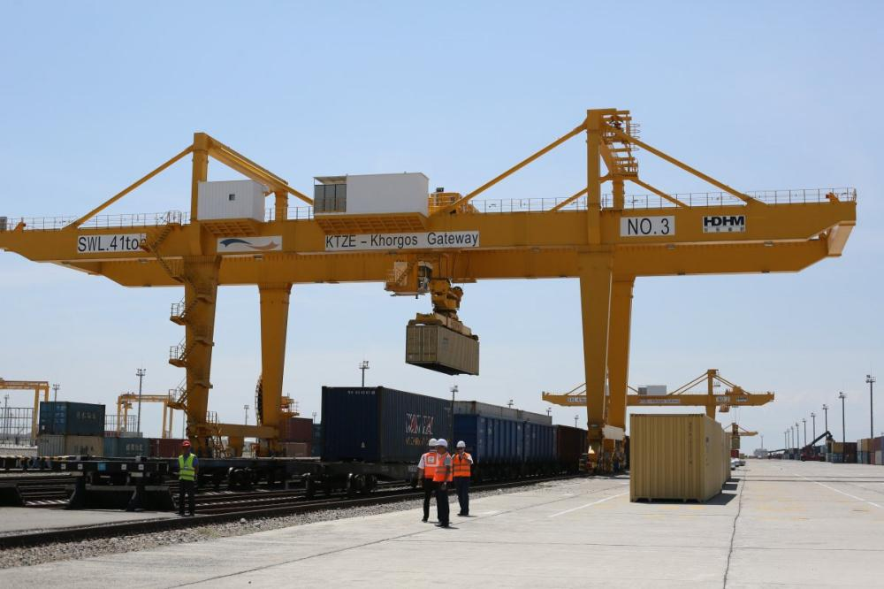
Смена железнодорожной колеи в Хоргосе
Рост действительно впечатляет. В 2024 году объём перевозок по Среднему коридору увеличился на 62%, достигнув примерно 4,5 млн тонн, а объём контейнерных перевозок между Китаем и Европой вырос в 27 раз. По данным казахстанских властей, сегодня более 80% всех сухопутных грузов между Китаем и Европой проходят через территорию Казахстана, тогда как Всемирный банк прогнозирует, что объёмы перевозок через Каспийское море к 2030 году могут утроиться.
Однако скептицизм здесь вполне оправдан — наиболее амбициозные прогнозы ставил под сомнение даже президент Казахстана Касым-Жомарт Токаев. Даже самые оптимистичные сценарии предполагают, что Средний коридор будет обслуживать лишь около 1% общего товарооборота между Европейским союзом и Китаем, поскольку морские перевозки по-прежнему обходятся в несколько раз дешевле.
При этом инфраструктурные ограничения носят системный характер: пропускная способность каспийских портов ограничена и дополнительно находится под угрозой из-за прогнозируемого снижения уровня Каспийского моря до 6,5 метра к 2045 году; часть железнодорожной сети остаётся однопутной; а 47-минутная процедура смены колеи в Хоргосе, помноженная на тысячи поездов, превращается в существенный фактор, влияющий на пропускную способность всего маршрута.
Именно здесь геополитическое соперничество приобретает вполне практическое измерение. Европейский союз сделал Средний коридор одним из ключевых проектов своей инициативы Global Gateway, тогда как Соединённые Штаты развивают сотрудничество с Центральной Азией в сфере критически важных полезных ископаемых через формат C5+1. Однако если западное участие измеряется миллионами долларов, то китайское — миллиардами, причём в формах, которыми Казахстан действительно может воспользоваться: дешёвое финансирование в юанях, доступ к глубокому рынку капитала Гонконга и инфраструктуре Bond Connect.
Главная идея китайской «мягкой силы» заключается не столько в принуждении, сколько в том, чтобы стать наименее затратным и наиболее удобным вариантом финансирования.
«Доступ к китайской ликвидности — это стратегический актив для казахстанских эмитентов, а не ловушка», — считает аналитик Teniz Capital. «Такое финансирование дешёвое, глубокое и всё более институционализированное. Оно расширяет возможности страны по привлечению капитала, а не ограничивает их, поскольку долларовые и европейские рынки капитала остаются полностью открытыми для Казахстана».
Однако в Брюсселе и Вашингтоне всё чаще звучит противоположная точка зрения: по мере того как финансирование перемещается на рынки юаня, в китайские банки и расчётную инфраструктуру Китая, часть финансового влияния неизбежно переходит к Пекину.

VII. Что может пойти не так
Для потенциального миноритарного акционера многие риски являются не временными проблемами, а структурными особенностями самого актива.
Тарифы, перекрёстное субсидирование и долговая нагрузка. Регулируемые грузовые тарифы КТЖ устанавливаются тем же государством, которое является владельцем компании. При этом Высшая аудиторская палата Казахстана установила, что в 2020–2023 годах около 73% грузооборота осуществлялось по тарифам ниже себестоимости, а возникающий дефицит в основном компенсировался доходами от транзитных перевозок.
Сейчас ситуация постепенно меняется: утверждено повышение тарифов примерно на 24% ежегодно в течение трёх лет, а доходы от транзита в 2025 году выросли приблизительно на 45%. Тем не менее даже после IPO КТЖ сохранит долговую нагрузку около 10 млрд долларов США, более половины которой номинировано в иностранной валюте. Сценарий сокращения долга основан на предположении, что график повышения тарифов сохранится, несмотря на инфляцию около 12%, а прогнозируемые объёмы транзита действительно будут достигнуты. Именно поэтому самостоятельный кредитный профиль «bb–» отражает ту оценку риска, которую рынок дал бы компании без государственной поддержки.
Государственный контроль и корпоративное управление. Фонд «Самрук-Қазына» сохранит не менее 75% акций; государство одновременно выступает и собственником, и регулятором компании; размещение облигаций в форме льготных «взносов акционера» размывает границу между государственной субсидией и собственным капиталом. Кроме того, фонд уже предупреждал, что дивиденды «могут выплачиваться не ежегодно», а инвесторы приобретают долю именно в операционной компании, а не в стратегической инфраструктуре государства.
В то же время листинг в Гонконге накладывает реальные требования к корпоративному управлению: наличие независимых директоров, раскрытие сделок со связанными сторонами, механизмы защиты миноритарных акционеров и ежедневную рыночную оценку стоимости государственного вмешательства через цену акций. Главный вопрос заключается в том, насколько эффективно эти механизмы смогут работать при сохранении 75-процентного государственного контроля.
Зависимость транзита от геополитики. История Среднего коридора имеет и обратную сторону. Его развитие зависит от устойчивого спроса со стороны Китая, от санкционной политики, которая при изменении обстоятельств может вернуть часть грузопотоков на российские маршруты, а также от уязвимой логистики Каспийского моря.
Независимо от того, состоится размещение акций в 2026 году или будет перенесено на 2027-й, общее направление развития уже определилось. Контейнеры продолжают пересекать границу в Хоргосе, а финансирование их перевозки всё чаще осуществляется в юанях. Ширина железнодорожной колеи на границе по-прежнему меняется. Капитал — всё меньше.

